**算法导论第2次作业答题纸**

**班级：信科190 学号： 姓名：**

**说明：请先在作业本上完成作业，然后将作业按题用“扫描全能王”拍照截图后插入答题纸相应位置，最后将word文档提交至学习通对应作业下。请注意照片质量和文档排版质量，若看不清则不给分，总分100分。**

**1（第5讲 堆排序）（10分）**



**2 （第5讲 堆排序）请画图描述操作过程（10分）**



**3（第5讲 堆排序）分析下列代码的时间复杂度。（10分）**

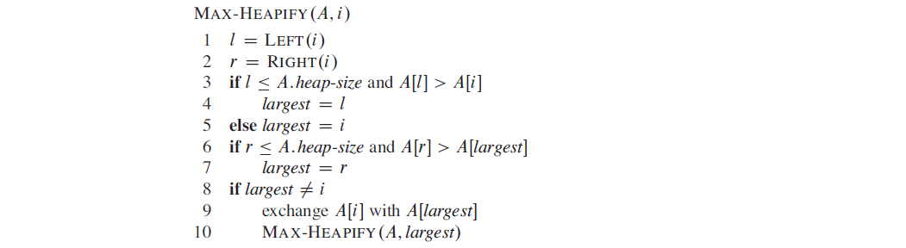

**4 (第4讲 随机算法）参考教案，写出随机雇佣算法的python代码或C代码。（10分）**

**5（第6讲 快速排序）参考教案，写出随机快速排序算法的python代码或C代码。（10分）**

**6（第5讲 堆排序）证明堆排序是渐近最优的比较排序算法，即*T*(*n*)=*Θ*(*nlgn*)（10分）**

**7 请举例说明什么是原址排序，什么是稳定排序。（10分）**

**8（第7讲 线性时间排序和统计量）（10分）**



**9（第9讲 二叉搜索树）（10分）**

**（1）对数组$A={3, 41, 52, 26, 38, 57, 9, 49} 建立二叉搜索树。**

**（2）对上述数组实现的二叉搜索树实现查询{41，38，9}、添加{2，19，50，70}、删除{2，19，50，57}操作。**

**10（第10讲 红黑树）（10分）**

**（1）对数组A={3, 41, 52, 26, 38, 57, 9, 49}建立红黑树。**

**（2）对上述数组实现的红黑树实现添加{2，19，50，70}、删除{2，19，50，57}操作。**